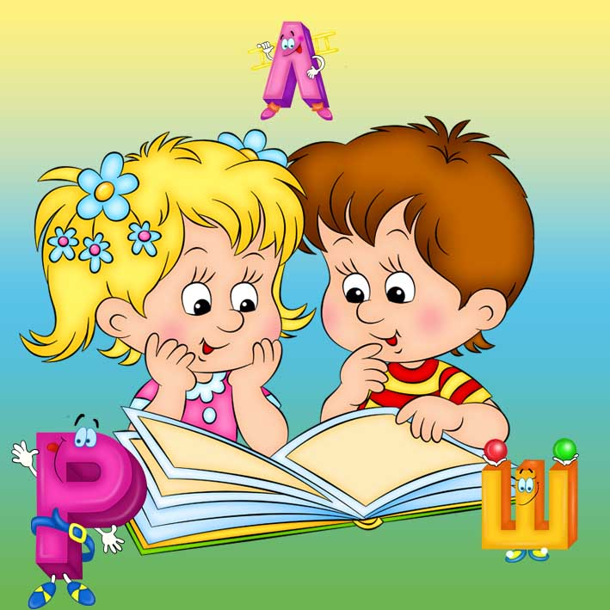

Тамбов, ул. Рабочая д.4А
Тел.: 8-4752-53-73-78
эл. почта: psi-centertmb@yandex.ru
учитель-логопед
Ситникова Н.В.
МБУ «Центр психолого-педагогической, медицинской и социальной помощи»

Шпаргалка для родителей
(советы логопеда)

Родителям, неговорящих детей.

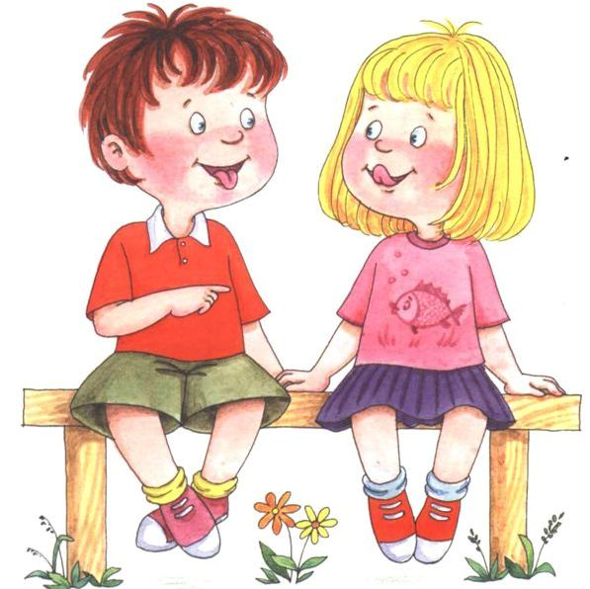

Тамбов
2015
- Больше говорите с ребенком, озвучивая все действия(кормление, одевание, купание), комментируя окружающее, не боясь повторения одних и тех же слов, произносите их четко, терпеливо, доброжелательно.
- Развивайте понимание речи, используя простые инструкции типа:
- «Дай ручку».
- «Где ножка?»
Опирайтесь на то, что ребенку доступно. Неоднократно повторяйте уже усвоенное.
- Используйте в речи наряду с полными словами их упрощенные варианты:
- Машина – «би-би-би»
- Кукла – «ля-ля-ля»
- Упал – «бух».
- Пойте ребенку перед сном. Лучше не менять часто репертуар.
- Вызывайте желание подражать взрослому. Это возможно, когда сочетаются эмоциональная заинтересованность и доступность слов, которые ребенок произносит во время совместных игр.
- Прятки – «Ку-Ку»
- Паровозик – «Ту-Ту»
Можно вместе удивляться увиденному: «Ух ты!». Первые слова, произносимые на эмоциональном фоне могут быть междометиями: «Ой», «Ай», «Ух». Ребенку позволительно повторять только гласные: «О», «А», «У».
- Чаще рассказывайте, читайте первые детские сказки, стихи.
- Побуждайте ребенка договаривать слова по его речевой возможности:
- «Жили-были …. (дед, баба)».
- «И была у них…(ко-ко-ко)».
- Не перегружайте ребенка теле-, видео-, аудио-информацией. При чтении сокращайте тест до понятных ребенку фраз.
- Не говорите при малыше о его речевых проблемах, о его отставании.
- Не раздражайтесь, не стесняйтесь того, что ваш ребенок не говорит. Не проявляйте излишнюю тревогу: у каждого свои сроки, свои проблемы.
- Не дожидайтесь, пока ребенок сам заговорит. Начинайте его учить различать предметы по размеру (большой-маленький), соотносить цвет, форму («Дай такой же кубик»), количество (один-много).
- Проводите массаж пальчиков рук и ладошек, проводите игры типа: «Сорока-белобока» . Развивайте общие движения малыша: бег, ходьба, прыжки, ползание, лазание. Сочетайте движения с музыкой.

